АДМИНИСТРАЦИЯ ЛЕНИНГРАДСКОЙ ОБЛАСТИ
КОМИТЕТ ПО КУЛЬТУРЕ ЛЕНИНГРАДСКОЙ ОБЛАСТИ

ПРИКАЗ

«___»____________2020 года №____________________

Санкт-Петербург

Об утверждении границ зон охраны объекта культурного наследия
регионального значения «Дом купца Н.Н. Хомякова, нач. XX в.»
по адресу: Ленинградская область, Всеволожский район, Всеволожское городское поселение, город Всеволожск, пр. Всеволожский, д. 36, режимов использования земель и требований к градостроительным регламентам в границах данных зон

В соответствии со статьями 9.2, 33, 34 Федерального закона от 25 июня 2002 года № 73-ФЗ «Об объектах культурного наследия (памятниках истории и культуры) народов Российской Федерации», Положением о зонах охраны объектов культурного наследия (памятниках истории и культуры) народов Российской Федерации, утвержденным постановлением Правительства Российской Федерации от 12 сентября 2015 года № 972, статьями 4, 10 областного закона Ленинградской области от 25 декабря 2015 года № 140-оз «О государственной охране, сохранении, использовании и популяризации объектов культурного наследия (памятников истории и культуры) народов Российской Федерации, расположенных на территории Ленинградской области», п. 2.2.2. Положения о комитете по культуре Ленинградской области, утвержденного постановлением Правительства Ленинградской области от 24 октября 2017 года № 431, на основании проекта зон охраны объекта культурного наследия регионального значения «Дом купца Н.Н. Хомякова, нач. XX в.», расположенного по адресу: Ленинградская область, Всеволожский район, Всеволожское городское поселение, город Всеволожск, пр. Всеволожский, д. 36, ООО «Аверо Груп», 2019 год, с учетом наличия положительного заключения государственной историко-культурной экспертизы проекта зон охраны, выполненной аттестованными экспертами: Петуховой Н.М. (приказ Министерства культуры Российской Федерации от 27 февраля 2019 года № 219), Лебедевой Г.П. (приказ Министерства культуры Российской Федерации от 11 октября 2018 года № 1772), Гуляевым В.Ф. (приказ Министерства культуры Российской Федерации от 17 июля 2019 года № 997),
п р и к а з ы в а ю:
1. Утвердить границы зон охраны объекта культурного наследия регионального значения «Дом купца Н.Н. Хомякова, нач. XX в.» по адресу: Ленинградская область, Всеволожский район, Всеволожское городское поселение, город Всеволожск, пр. Всеволожский, д. 36, согласно приложению № 1 к настоящему приказу.
2. Утвердить режимы использования земель и требования к градостроительным регламентам в границах зон охраны объекта культурного наследия регионального значения «Дом купца Н.Н. Хомякова, нач. XX в.» по адресу: Ленинградская область, Всеволожский район, Всеволожское городское поселение, город Всеволожск, пр. Всеволожский, д. 36, согласно приложению № 2 к настоящему приказу.
3. Отделу по осуществлению полномочий Ленинградской области в сфере объектов культурного наследия департамента государственной охраны, сохранения и использования объектов культурного наследия комитета по культуре Ленинградской области:
- обеспечить внесение сведений об утвержденных зонах охраны объекта культурного наследия регионального значения «Дом купца Н.Н. Хомякова, нач. XX в.» по адресу: Ленинградская область, Всеволожский район, Всеволожское городское поселение, город Всеволожск, пр. Всеволожский, д. 36, в единый государственный реестр объектов культурного наследия (памятников истории и культуры) народов Российской Федерации;
- направить сведения об утвержденных зонах охраны объекта культурного наследия регионального значения «Дом купца Н.Н. Хомякова, нач. XX в.» по адресу: Ленинградская область, Всеволожский район, Всеволожское городское поселение, город Всеволожск, пр. Всеволожский, д. 36, в федеральный орган исполнительной власти, уполномоченный Правительством Российской Федерации на осуществление государственного кадастрового учета, государственной регистрации прав, ведение Единого государственного реестра недвижимости и предоставление сведений, содержащихся в Едином государственном реестре недвижимости, его территориальные органы в срок и в порядке, установленные действующим законодательством;
- направить копию настоящего приказа в соответствующий орган местного самоуправления городского округа или муниципального района, на территории которого расположены зоны охраны объекта культурного наследия, для размещения в информационной системе обеспечения градостроительной деятельности.
4. Убытки лицам, указанным в пункте 2 статьи 57.1 Земельного кодекса Российской Федерации, возмещаются в срок, установленный частью 11 статьи 57.1 Земельного кодекса Российской Федерации.
5. Убытки лицам, указанным в пункте 2 статьи 57.1 Земельного кодекса Российской Федерации, возмещаются органом, указанным в пункте 3 части 8 статьи 57.1 Земельного кодекса Российской Федерации.
6. Отделу взаимодействия с муниципальными образованиями, информатизации и организационной работы комитета по культуре Ленинградской области обеспечить размещение настоящего приказа на сайте комитета по культуре Ленинградской области в информационно-телекоммуникационной сети «Интернет».
7. Контроль за исполнением настоящего приказа оставляю за собой.
8. Настоящий приказ вступает в силу со дня его официального опубликования.

Председатель комитета В.О. Цой
Приложение № 1
к приказу комитета по культуре
Ленинградской области
от «___»________2020 г. №__________

Границы зон охраны объекта культурного наследия регионального значения
«Дом купца Н.Н. Хомякова, нач. XX в.» по адресу: Ленинградская область, Всеволожский район, Всеволожское городское поселение, город Всеволожск,
пр. Всеволожский, д. 36

Карта (схема) границ зон охраны (масштаб 1:2000)
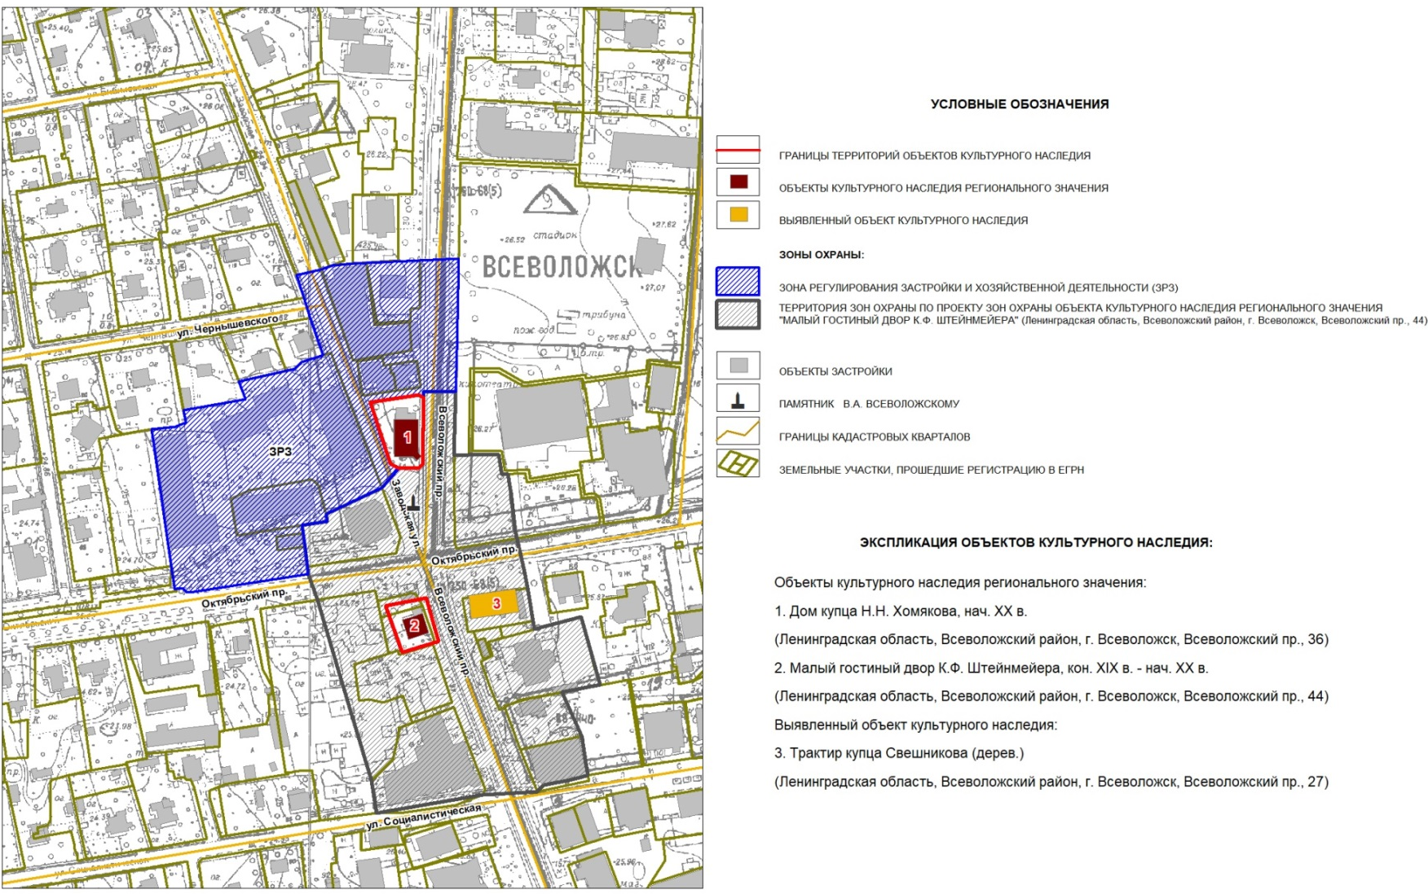

Карта (схема) границ зоны регулирования застройки и хозяйственной деятельности (ЗРЗ) объекта культурного наследия регионального значения «Дом купца Н.Н. Хомякова, нач. XX в.» по адресу: Ленинградская область, Всеволожский район, Всеволожское городское поселение, город Всеволожск, пр. Всеволожский, д. 36

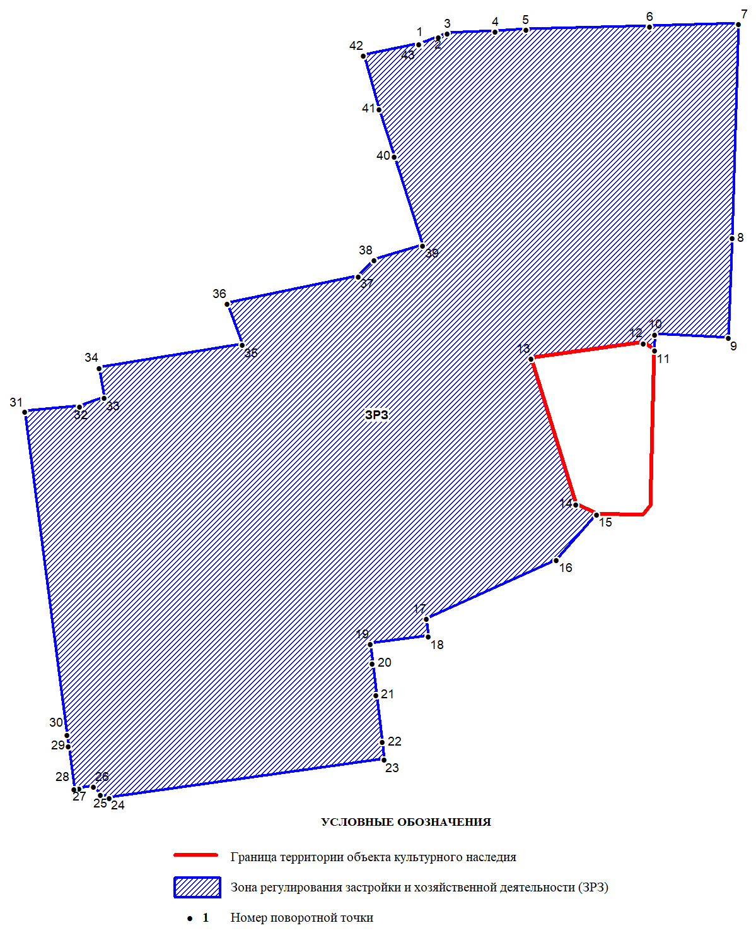

Текстовое описание местоположения границ зоны регулирования застройки и хозяйственной деятельности (ЗРЗ)
Граница территории зоны регулирования застройки и хозяйственной деятельности (ЗРЗ) от точки 1 до точки 5 совпадает с границей земельного участка с кадастровым номером 47:07:1301049:15, от точки 5 до точки 6 совпадает с границей земельного участка с кадастровым номером 47:07:1301049:10, от точки 6 до точки 7 проходит на восток по прямой, пересекая Всеволожский проспект, от точки 7 до точки 9 совпадает с границей земельного участка с кадастровым номером 47:07:1301048:27, от точки 9 до точки 10 проходит на запад по прямой, пересекая Всеволожский проспект, от точки 10 до точки 11 проходит на юг по прямой вдоль Всеволожского проспекта, от точки 11 до точки 15 совпадает с границей территории объекта культурного наследия «Дом купца Н.Н. Хомякова, нач. XX в.», от точки 15 до точки 16 проходит на юго-запад по прямой, пересекая Заводскую улицу, от точки 16 до точки 39 совпадает с границей земельного участка с кадастровым номером 47:07:1301002:35, от точки 39 до точки 40 совпадает с границей земельного участка с кадастровым номером 47:07:1301002:288, от точки 40 до точки 41 проходит на северо-запад по прямой, вдоль Заводской улицы, от точки 41 до точки 42 совпадает с границей земельного участка с кадастровым номером 47:07:1301132:30, от точки 42 до точки 43 проходит на восток по прямой, пересекая Заводскую улицу, от точки 43 до точки 1 совпадает с границей земельного участка с кадастровым номером 47:07:1301049:12.

Координаты характерных (поворотных) точек границ зоны регулирования застройки и хозяйственной деятельности (ЗРЗ)
Номер характерной (поворотной) точки | Координаты поворотных точек в МСК - 47 (м)
 | Х | Y
1 | 2 | 3
1 | 445461.90 | 2233084.07
2 | 445463.57 | 2233088.52
3 | 445464.35 | 2233090.52
4 | 445464.90 | 2233101.97
5 | 445465.24 | 2233109.43
6 | 445466.01 | 2233138.89
7 | 445466.68 | 2233160.13
8 | 445415.64 | 2233158.57
9 | 445391.85 | 2233157.68
10 | 445392.74 | 2233140.11
11 | 445388.85 | 2233140.00
12 | 445390.62 | 2233137.33
13 | 445386.95 | 2233110.54
14 | 445352.15 | 2233121.32
15 | 445349.82 | 2233126.22
16 | 445338.92 | 2233116.65
17 | 445324.91 | 2233085.63
18 | 445320.79 | 2233086.07
19 | 445319.01 | 2233072.17
20 | 445314.34 | 2233072.73
21 | 445306.78 | 2233073.62
22 | 445295.66 | 2233075.07
23 | 445291.44 | 2233075.51
24 | 445282.32 | 2233010.02
25 | 445282.99 | 2233007.79
26 | 445284.99 | 2233006.24
27 | 445284.54 | 2233002.79
28 | 445284.32 | 2233001.57
29 | 445294.55 | 2233000.23
30 | 445297.33 | 2232999.90
31 | 445374.28 | 2232989.78
32 | 445375.50 | 2233002.90
33 | 445377.61 | 2233008.68
34 | 445384.73 | 2233007.57
35 | 445390.29 | 2233041.71
36 | 445400.08 | 2233038.15
37 | 445406.53 | 2233069.39
38 | 445410.42 | 2233073.06
39 | 445413.86 | 2233084.74
40 | 445435.10 | 2233077.96
41 | 445446.33 | 2233074.40
42 | 445459.12 | 2233070.62
43 | 445461.79 | 2233083.85

Приложение № 2
к Приказу комитета по культуре
Ленинградской области
от «___»________2020 г. №__________

Режимы использования земель и требования к градостроительным регламентам в границах зон охраны объекта культурного наследия регионального значения «Дом купца Н.Н. Хомякова, нач. XX в.» по адресу: Ленинградская область, Всеволожский район, Всеволожское городское поселение, город Всеволожск, пр. Всеволожский, д. 36
Режимы использования земель и требования к градостроительным регламентам в границах зоны регулирования застройки и хозяйственной деятельности (ЗРЗ).

1. Разрешается:
1.1. строительство, реконструкция и капитальный ремонт зданий и сооружений малой и средней этажности, благоустройство и озеленение территорий в соответствии с режимами использования земель и требованиями к градостроительным регламентам, при условии обеспечения сохранности объектов культурного наследия в границе рассмотрения при соблюдении следующих параметров:
- нейтральная стилистика;
- применение деревянных и металлопластиковых конструкций оконных заполнений;
- применение природных материалов в отделке фасадов зданий и сооружений;
- минимальная доля озеленения территории земельных участков – не регламентируется;
- параметры в плане не регламентируются;
- ограничения по высоте застройки:
- максимальная высота зданий по уличному фронту не более 15 м, но не выше карнизов объектов культурного наследия, расположенных на расстоянии в пределах 20 м;
- максимальная высота зданий на участках с кадастровыми номерами 47:07:1301049:34, 47:07:1301049:35, граничащих с севера от территории объекта культурного наследия через пешеходную дорожку, не более 7 м;
- устройство акцентов, суммарно у здания или сооружения не более 10% от его площади, по высоте не более 15 м.
1.2. устройство автостоянок, в том числе в подземных этажах;
1.3. устройство временных строений, сооружений необходимых для проведения ремонтно-реставрационных работ;
1.4. устройство некапитальных строений, сооружений, не препятствующих визуальному восприятию объекта культурного наследия;
1.5 размещение элементов наружного освещения и подсветки зданий, не искажающих визуальное восприятие объекта культурного наследия;
1.6. регенерация историко-градостроительной среды в соответствии режимами использования земель и требованиями к градостроительным регламентам;
1.7. восстановление утраченных исторических зданий, в соответствии режимами использования земель и требованиями к градостроительным регламентам;
1.8. проведение строительных и ремонтных работ (ремонт дорожного покрытия, ремонт и прокладка инженерных сетей и др.), при условии, что после их завершения сохранится характер градостроительной среды.

2. Запрещается:
2.1. осуществление хозяйственной деятельности, причиняющей вред объекту культурного наследия, в том числе ведущей к нарушению гидрологического режима территории, создающей динамическое воздействие на грунты;
2.2. прокладка инженерных коммуникаций (теплотрасс, газопроводов, электрокабелей, линий телефонной связи и др.) надземным способом и на лицевых фасадах зданий;
2.3 размещение рекламных щитов, баннеров, вывесок (за исключением малоформатных – площадью не более 1 м²) на крышах, над улицами и перед лицевыми фасадами объектов культурного наследия.

Подготовлено:

Главный специалист отдела по осуществлению полномочий Ленинградской области в сфере объектов культурного наследия департамента государственной охраны, сохранения и использования объектов культурного наследия комитета по культуре Ленинградской области

_________________И.Е. Ефимова

Согласовано:

Начальник отдела по осуществлению полномочий Ленинградской области в сфере объектов культурного наследия департамента государственной охраны, сохранения и использования объектов культурного наследия комитета по культуре Ленинградской области

__________________С.А. Волкова

Начальник сектора судебного и административного производства департамента государственной охраны, сохранения и использования объектов культурного наследия комитета по культуре Ленинградской области
___________________ Ю.И. Юруть

Ознакомлены:

Начальник отдела по осуществлению полномочий Ленинградской области в сфере объектов культурного наследия департамента государственной охраны, сохранения и использования объектов культурного наследия комитета по культуре Ленинградской области

__________________С.А. Волкова

Начальник отдела взаимодействия с муниципальными образованиями, информатизации организационной работы комитета по культуре Ленинградской области

__________________ Т.А. Павлова

